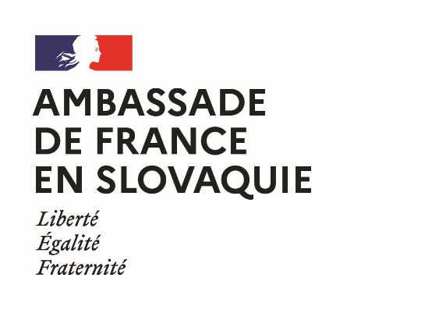 | 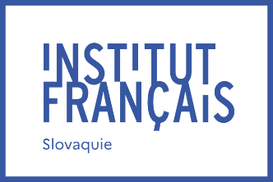 | 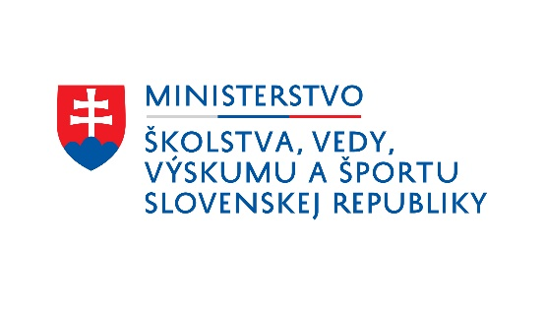

Bourses du gouvernement français
édition 2023
Candidature à un Master 2
Nom et Prénom :
Genre :
Nationalité(s) :
Date de naissance :
Lieu de naissance :
Numéro de téléphone :
Adresse électronique :
Adresse postale :

- Je donne mon consentement à ce que le service universitaire et scientifique de l’Ambassade de France en Slovaquie traite mes données et les transmette à ses partenaires (CampusFrance, Ministère de l’éducation de la République slovaque et Slovak Academic Information Agency) dans le but de sélectionner les bénéficiaires de son programme de bourses, d'organiser leurs voyages pour études et d'assurer la mise en place des bourses qui leur seront éventuellement attribuées.
- Je donne mon consentement à ce que le service universitaire et scientifique de l’Ambassade de France en Slovaquie enregistre mes coordonnées et les utilise dans le but de m’envoyer des informations relatives aux études en France et à la coopération universitaire franco-slovaque.
Date : Signature :

Formation(s) pour laquelle est demandée la bourse :
- choix numéro 1
établissement :
intitulé du programme d’études :
nom et adresse électronique du responsable de la formation :

- choix numéro 2 (optionnel)
établissement :
intitulé du programme d’études :
nom et adresse électronique du responsable de la formation :

Merci de joindre à cette fiche de candidature, au format électronique ; en français ou en anglais en fonction de la langue d’enseignement de la formation choisie :
- un curriculum vitæ présentant toutes les informations pertinentes à l’évaluation de votre dossier (par exemple formation, expériences professionnelles, autres activités, langues parlées et niveau, expériences à l’étranger) ;
- une présentation de votre projet d’études et professionnel (deux pages maximum) ;
- une copie des diplômes obtenus ;
- une copie des relevés de notes reçues au cours des deux dernières années (scolaires ou universitaires) ;
- pour les candidats déjà étudiants (ne concerne pas les candidats lycéens) : une lettre d’acceptation ou un courrier attestant la prise de contact avec l’établissement français.
Des lettres de soutien pourront de manière facultative être jointes au dossier.

Le dossier peut être envoyé par voie électronique, par voie postale, ou être déposé avant le 30 mars 2023 à :
Mme Martina SAGANOVÁ,
Institut français de Slovaquie,
Sedlárska 7, 812 83 BRATISLAVA,
Tél. : +421 (0)2 59 34 77 41
Mél : martina.saganova@institutfrancais.sk

